Обыск
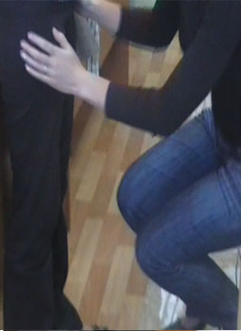
личный
- предлагается добровольно выдать
- принудительное обследовании тела, одежды и сопутствующих вещей в целях отыскания и изъятия предметов, документов и ценностей, имеющих значения для дела
- осмотреть место задержания
- принять меры для обнаружения следов и вещественных доказательств

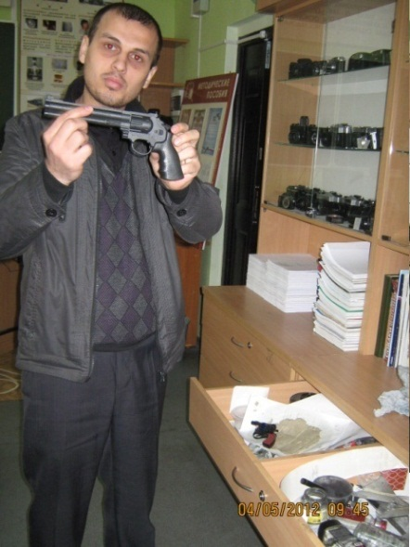
по месту жительства
обнаружение
- предметов вымогательства
- оружия
- записных книжек
- писем
- фотографий и других документов, с целью установления связи подозреваемого
- денег и ценностей
- одежды, которая была на подозреваемом

